ООО «Димео»

Программное обеспечение
«Димео. Подписка»
(версия 1.22)

Панель издателя — nx2-admin

Руководство пользователя

Москва, 2022
СОДЕРЖАНИЕ

Аннотация 3
Термины и определения 4
1. С чего начать 5
2. Назначение разделов главного меню 6
2.1. Раздел «Издатель» 6
2.2. Раздел «Профиль» 7
2.3. Раздел «Настройки» 8
2.4. Раздел «Издатели» 9
2.5. Раздел «Пользователи» 9
2.6. Раздел «Роли» 10
2.7. Раздел «Справочники» 11
2.7.1. Подраздел «Компании» 11
2.7.2. Подраздел «Физлица» 12
2.7.3. Подраздел «Адреса» 13
2.7.4. Подраздел «Страны» 14
2.7.5. Подраздел «Регионы» 14
2.7.6. Подраздел «Уведомления» 14
2.8. Раздел «Сотрудники» 15
2.9. Раздел «Издания» 15
2.9.1. Вкладка «Общая информация» 16
2.9.2. Вкладка «Паспорт издания» 17
2.9.3. Вкладка «Периоды подписки» 17
2.9.4. Вкладка «Форма подписки» 18
2.10. Раздел «Выпуски» 19
2.11. Раздел «Цены» 20
2.12. Раздел «Акции» 21
2.13. Раздел «Платежные системы» 22
2.14. Раздел «Подписные формы» 22
2.15. Раздел «Уведомления» 23
3. Заключительная информация 24

Аннотация

Данное руководство предназначено для пользователей Панели издателя ПО «Димео.Подписка», которое служит для управления общей информацией об издателе, его сотрудниках, работающих с сервисом, изданиях, их отдельных выпусках, ценах, акциях и т. д.
Общие возможности ПО подробно описаны в документе «Димео.Подписка 1.22 — Функциональные возможности».
ПО «Димео.Подписка» распространяется как интернет-сервис, предоставляемый ООО «Димео». Для использования его возможностей достаточно иметь доступ в Интернет и веб-браузер, специальных действий по установке ПО на стороне пользователя не требуется.
В данном документе наряду с официальным названием ПО «Димео.Подписка» используется альтернативное (рабочее) название NX2.
Чтобы начать пользоваться сервисом NX2, заполните Анкету издателя на нашем сайте, указав в ней информацию о своей компании и контактное лицо с указанием адреса электронной почты. На этот адрес мы отправим логин и пароль, договор и инструкцию для начала работы.

Термины и определения

Компания — юридическое лицо, использующее сервис NX2 или являющееся подписчиком
Издатель — организация, которая оказывает услуги подписчикам при помощи сервиса NX2; профиль Издателя содержит ссылку на Компанию и контактное лицо — пользователя сервиса в роли Руководитель, а также дополнительную информацию, характеризующую ее издательскую деятельность
Подписчик — юридическое или физическое лицо, оформившее заказ на подписку при помощи сервиса NX2
Роль — механизм разграничения полномочий пользователей сервиса NX2, выполняющих различные бизнес-функции
Администратор — роль пользователя сервиса NX2; имеет право заводить новые Компании (Издателей), регистрировать пользователей с ролью Руководитель, выполнять другие операции, необходимые для управления конфигурацией сервиса NX2 в целом (предоставляется только сотрудникам ООО «Димео»)
Руководитель — роль пользователя сервиса NX2 с максимальными полномочиями в рамках профиля отдельного Издателя; имеет право редактировать профиль Издателя, регистрировать своих Сотрудников и изменять данные о них, в том числе назначать им роли в соответствии с их функциями в компании
Сотрудник — пользователь сервиса NX2, имеющий право работать с изданиями Издателя в соответствии с назначенной ему ролью
Менеджер по подписке — роль пользователя сервиса NX2; имеет право выполнять операции в Панели издателя, доступные в разделах «Профиль», «Подписные формы», «Выпуски», «Цены» и «Акции»; имеет право выполнять операции в Панели заказов, доступные в разделах «Подписки», «Отгрузки», «Продажи журналов» и «Транзакции» (см. «Димео.Подписка 1.22. Панель заказов — Руководство пользователя»)
Бухгалтер — роль пользователя сервиса NX2; имеет право выполнять операции в Панели издателя, доступные в разделах «Профиль» и «Подписные формы»; имеет право выполнять операции в Панели заказов, доступные в разделах «Подписки», «Отгрузки», «Продажи журналов» и «Транзакции», «1С» (см. «Димео.Подписка 1.22. Панель заказов — Руководство пользователя»)
Логист — роль пользователя сервиса NX2; имеет право выполнять операции в Панели издателя, доступные в разделах «Профиль», «Подписные формы» и «Выпуски»; имеет право выполнять операции в Панели заказов, доступные в разделах «Подписки», «Отгрузки» и «Продажи журналов» (см. «Димео.Подписка 1.22. Панель заказов — Руководство пользователя»)
Разработчик — роль пользователя сервиса NX2 с максимальными полномочиями (предоставляется только сотрудникам ООО «Димео»)
Подписная форма — интерактивный виджет с информацией об издании/изданиях, позволяющий оформить подписку; реализована как JavaScript-код, который Издатель может установить на странице своего сайта
Подписной период — отрезок времени, на который Издатель принимает подписку на издание, например, месяц, квартал, полугодие, год; для каждого издания можно предусмотреть одновременно несколько подписных периодов

Примечание: пользовательский интерфейс «Панели заказов» включает ограниченное количество элементов, не описанных в данном документе и не активных в ПО «Димео.Подписка 1.22». Эти элементы предназначены для функциональности, которая будет доступна в следующей версии ПО «Димео.Подписка», либо в рамках специализированных решений на базе ПО «Димео.Подписка», реализуемых ООО «Димео» для нужд конкретных заказчиков.

1. С чего начать

Вы получили от ООО «Димео» логин и пароль для доступа к сервису NX2. Теперь ваш представитель, указанный в качестве контактного лица, может войти в Панель издателя (nx2-admin.dimeo.ru) и начать настройку сервиса для работы с вашими подписчиками. Контактное лицо получает роль Руководителя с максимальными полномочиями в рамках вашего профиля.
Настройка включает: заполнение профиля Издателя, регистрацию сотрудников с назначением им ролей в соответствии с их рабочими обязанностями, заведение выпускаемых изданий с необходимой информацией о них, формирование прайс-листов с подписными ценами и графика выхода изданий, построение виджета подписной формы и его размещение на сайте изданий. О том, как сделать это, подробно описано в соответствующих разделах Руководства пользователя.
Если вы выполнили все перечисленные действия, вы готовы к работе с редакционными подписчиками. Для управления заказами служит Панель заказов (nx2.dimeo.ru); ваши сотрудники могут войти в нее, используя логины и пароли, которые вы назначили им при их регистрации. Желаем удачи!
Настроенный вами вариант сервиса предоставляет базовые возможности создания онлайн-сервисов редакционной подписки и обслуживания подписчиков, но уровень автоматизации вашей работы будет гораздо выше, если настроить интеграцию с бухгалтерской программой вашей организации, сервисом почтовых рассылок, системой приема онлайн-платежей. Это можно сделать самостоятельно, учитывая рекомендации документа «Димео.Подписка — Интеграция с внешними сервисами», либо заказать эти услуги в ООО «Димео» (не забывайте: без должных знаний и навыков работы с внешними сервисами выполнить качественную интеграцию будет сложно). Кроме того, по вашему желанию мы можем дополнительно расширить функциональность сервиса, например, подключить возможность онлайн-очистки адресной информации.

2. Назначение разделов главного меню

Доступ ко всем функциям Панели издателя осуществляется из главного меню, расположенного в левой части экрана. В зависимости от роли пользователя ему доступна только часть функций. Поэтому набор пунктов главного меню может быть разным.

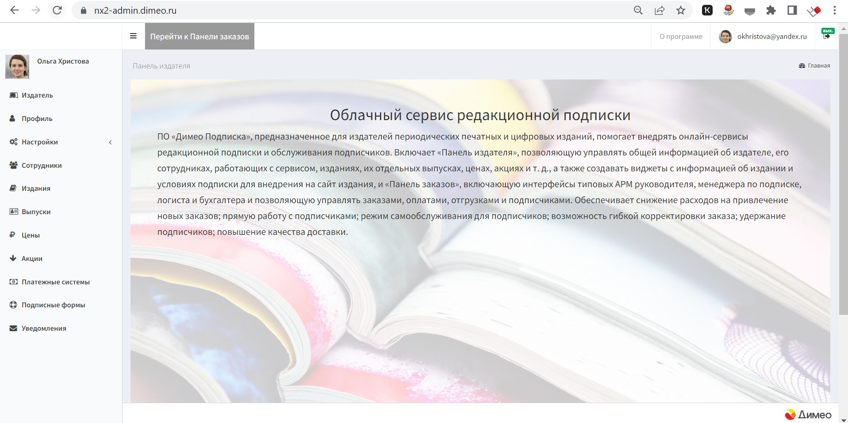

Рис. 1. Главное меню, вид для Руководителя

2.1. Раздел «Издатель»
Первое, что нужно сделать новому Издателю, — заполнить профиль своей компании в разделе «Издатель». Данный раздел доступен пользователю в роли Руководитель или Разработчик. Здесь должна быть указана следующая информация:
- название, под которым Издатель оказывает услуги подписчикам;
- информацию о юридическом лице Издателя;
- логотип компании, который будет использоваться, в частности, в оформлении платежной формы, в переписке с пользователями и подписчиками и т.д.;
- контактное лицо, то есть представителя Издателя, с которым будет взаимодействовать Администратор сервиса и которому будут предоставлены все полномочия, необходимые для управления информацией, касающейся Издателя, включая его сотрудников, работающих с сервисом, его изданиях, подписных ценах, графике выхода, ранее вышедших выпусках и т.д.;
- регион распространения изданий Издателя;
- возрастную маркировку изданий;
- логотип и короткое описание Издателя.
Нового Издателя регистрирует Администратор в соответствии с Анкетой издателя, заполненной на сайте dimeo.ru. Он же выполняет первоначальную привязку к профилю юрлица и контактного лица. В дальнейшем Издатель может поменять эти настройки, в том числе, заменить контактное лицо на другого сотрудника с ролью Руководитель.

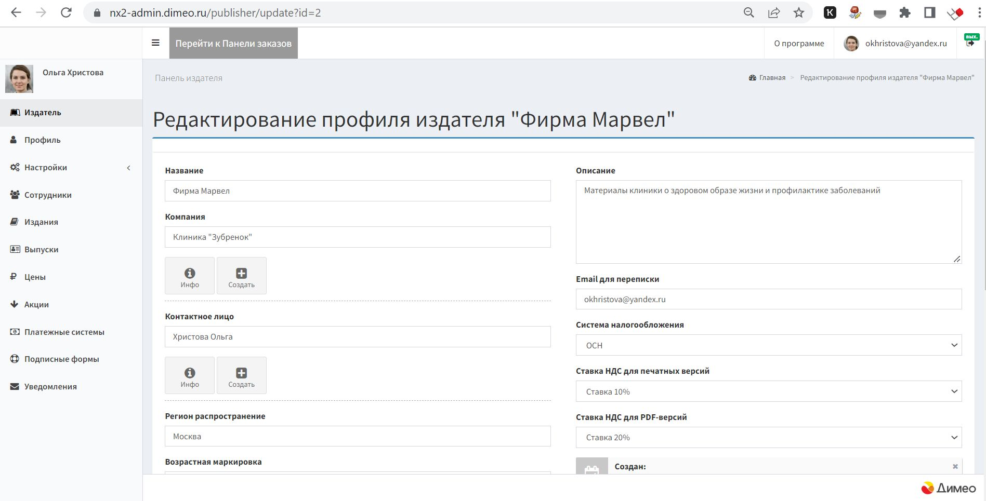

Рис. 2. Раздел «Издатель»

2.2. Раздел «Профиль»
Каждому ранее зарегистрированному пользователю независимо от его роли, вошедшему в Панель издателя, доступен его Профиль.
Информация о пользователе распределена по вкладкам «Основное», «Аватар», «Личные данные» и «Адрес». Часть информации может быть заполнена при регистрации нового пользователя Администратором, Руководителем и Разработчиком; обязательно заполняется информация во вкладке «Основное». В дальнейшем пользователь может дополнить или отредактировать информацию о себе.
В частности, здесь указывается следующая информация:
- фамилия и имя;
- адрес электронной почты;
- логин;
- пароль;
- список ролей;
- компания и т.д.
Чек-бокс «Активен» позволяет временно ограничить доступ пользователя к системе, а впоследствии — восстановить его.
Ограничена возможность изменения ролей. Пользователи в роли Бухгалтер, Логист, Менеджер по подписке свою роль изменить не могут. Руководитель может добавить себе/удалить любую роль, за исключением ролей Администратор и Разработчик. Администратор и Разработчик могут добавить себе/удалить любую роль.

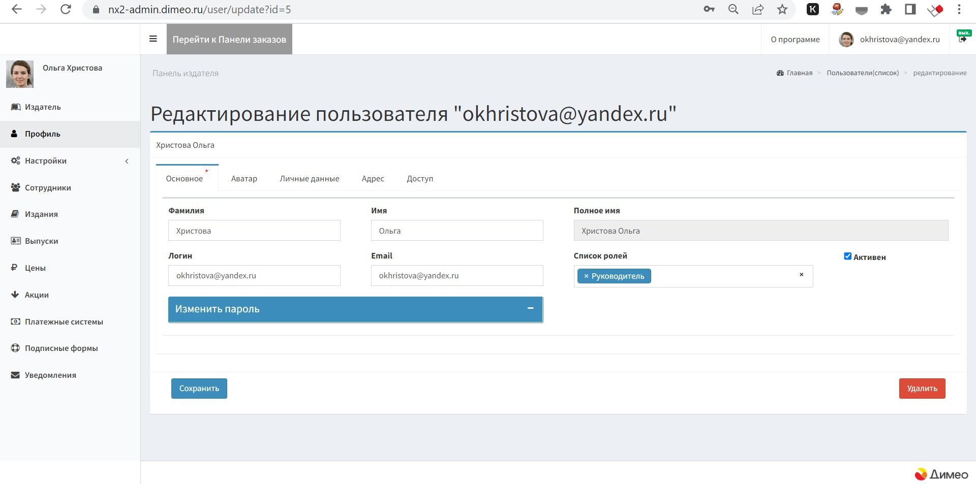

Рис. 3. Раздел «Профиль»

2.3. Раздел «Настройки»
В данном разделе доступен интерфейс для подключения и проверки соединения с почтовым сервером (пункт меню «Отправка почты»), а также для формирования секретной строки для токена авторизации (пункт меню «Токен») для безопасных коммуникаций между Панелью заказов и Панелью издателя. Раздел доступен пользователям в роли Руководитель или Разработчик.
Подробнее о подключении почтового сервера можно прочитать в документе «Димео.Подписка 1.22 — Интеграция с внешними сервисами». Обратите внимание: почтовый сервер не входит в состав NX2! Вы можете подключить его самостоятельно, либо заказать эту услуги в ООО «Димео».

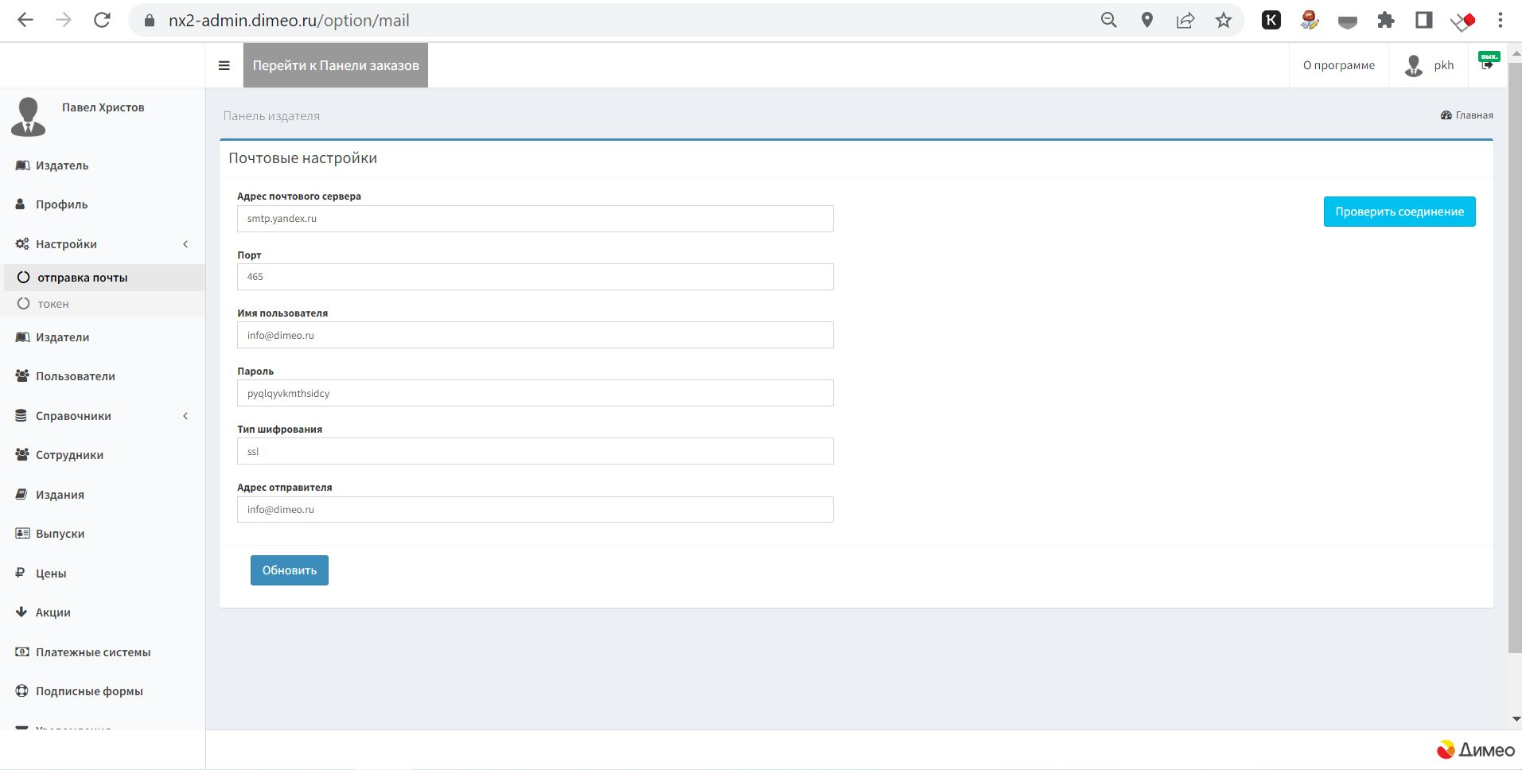

Рис. 4. Раздел «Настройки»

2.4. Раздел «Издатели»
Раздел доступен пользователям в роли Администратор и Разработчик.
Содержит таблицу всех зарегистрированных в сервисе Издателей, позволяет добавлять новых Издателей, удалять их, изменять информацию о них.
Также в таблице можно быстро выбрать профиль нужного пользователя, например, по его электронной почте или фамилии.
При регистрации нового Издателя выполняется обязательная первоначальная привязка к нему юрлица и контактного лица. Остальную информацию можно оставить незаполненной — ее добавит Руководитель.

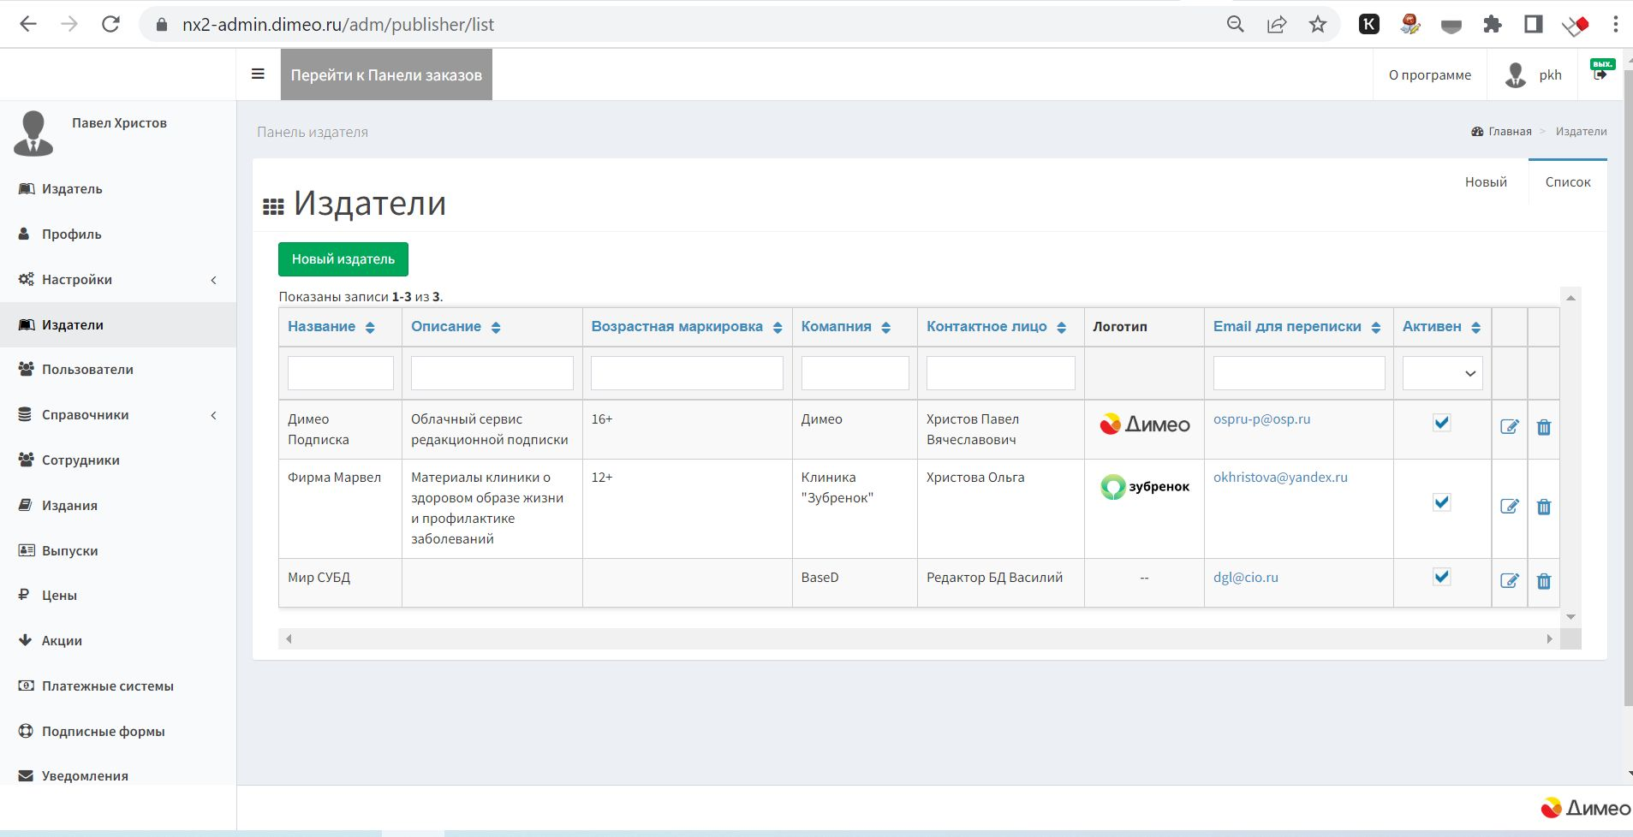

Рис. 5. Раздел «Издатели»

2.5. Раздел «Пользователи»
Раздел доступен пользователям в роли Администратор и Разработчик. Содержит таблицу всех зарегистрированных в сервисе пользователей, позволяет добавлять новых пользователей, удалять и изменять профили существующих пользователей.
Также в таблице можно быстро выбрать профиль нужного пользователя, например, по его электронной почте или фамилии.

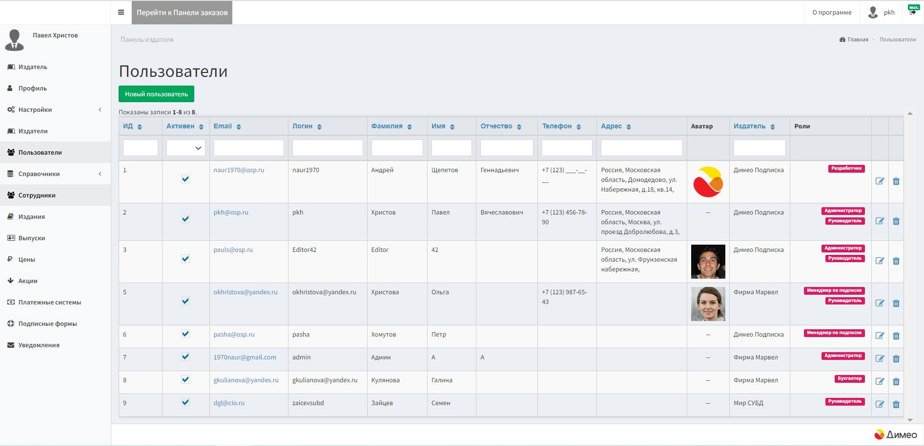

Рис. 6. Раздел «Пользователи»

Заполнение профиля нового пользователя и редактирование существующего профиля аналогично редактированию собственного Профиля пользователя (см. пункт данного Руководства, посвященный разделу «Профиль»).

2.6. Раздел «Роли»
Раздел «Роли» содержит перечень ролей, предусмотренных в сервисе. Доступен только пользователям с ролью Разработчик.
Предусмотрены следующие роли:
- Администратор; доступные разделы главного меню Панели издателя: «Профиль», «Издатели», «Пользователи», «Справочники»;
- Руководитель; доступные разделы главного меню Панели издателя: «Издатель», «Профиль», «Настройки», «Сотрудники», «Издания», «Выпуски», «Цены», «Акции», «Платежные системы», «Подписные формы», «Уведомления»;
- Разработчик; доступные разделы главного меню Панели издателя: «Издатель», «Профиль», «Настройки», «Издатели», «Пользователи», «Роли», «Справочники», «Сотрудники», «Издания», «Выпуски», «Цены», «Акции», «Платежные системы», «Подписные формы», «Уведомления»;
- Бухгалтер; доступные разделы главного меню Панели издателя: «Профиль», «Подписные формы»;
- Логист; доступные разделы главного меню Панели издателя: «Профиль», «Выпуски», «Подписные формы»;
- Менеджер по подписке; доступные разделы главного меню Панели издателя: «Профиль», «Выпуски», «Цены», «Акции», «Платежные системы», «Подписные формы».

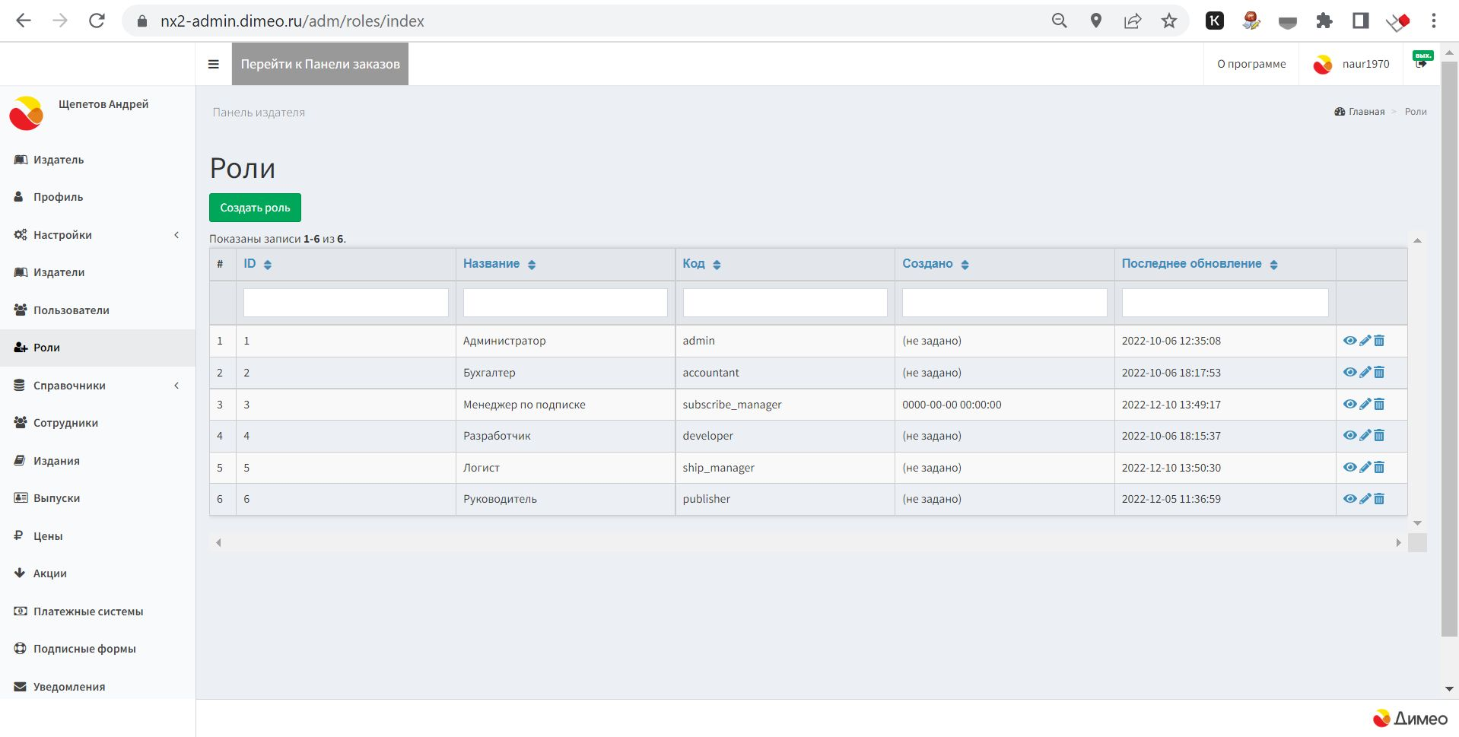

Рис. 7. Раздел «Роли»

2.7. Раздел «Справочники»
Раздел «Справочники» содержит таблицы сущностей, необходимых для работы сервиса NX2. Можно просматривать таблицы, добавлять, редактировать и удалять включенные в таблицы сущности.
Раздел доступен пользователям в роли Администратор и Разработчик.

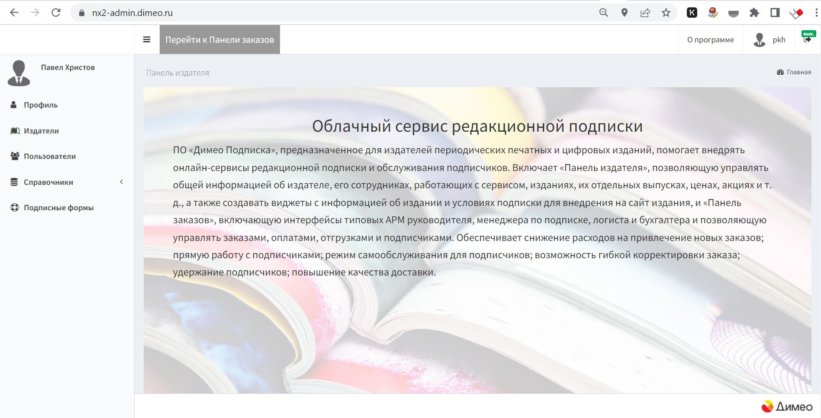

Рис. 8. Раздел «Справочники»

2.7.1. Подраздел «Компании»
Подраздел содержит таблицу юридических лиц вместе с информацией о них, необходимой для работы сервиса. Это могут быть издательства, оказывающие услуги подписчикам при помощи сервиса NX2, организации-подписчики и т.д. Соответствующие записи могут добавляться в таблицу автоматически, в результате выполнения тех или иных функций сервиса (например, как результат оформления заказа через подписную форму), либо вручную (например, при регистрации нового Издателя).
Запись, в частности, включает:
- полное и сокращенное название компании;
- организационную форму;
- банковскую карточку;
- юридический адрес;
- контактную информацию.

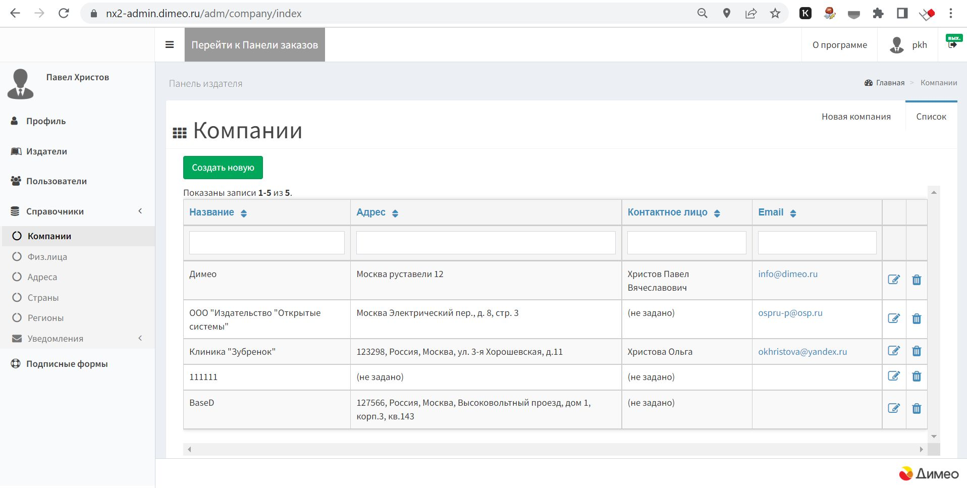

Рис. 9. Подраздел «Компании»

2.7.2. Подраздел «Физлица»
Подраздел содержит таблицу физлиц, известных сервису, вместе с информацией о них. Эти физлица могут соответствовать пользователям, зарегистрированным в сервисе, подписчикам и т.д. Соответствующие записи могут добавляться в таблицу автоматически, в результате выполнения тех или иных функций сервиса (например, как результат оформления заказа через подписную форму), либо вручную.

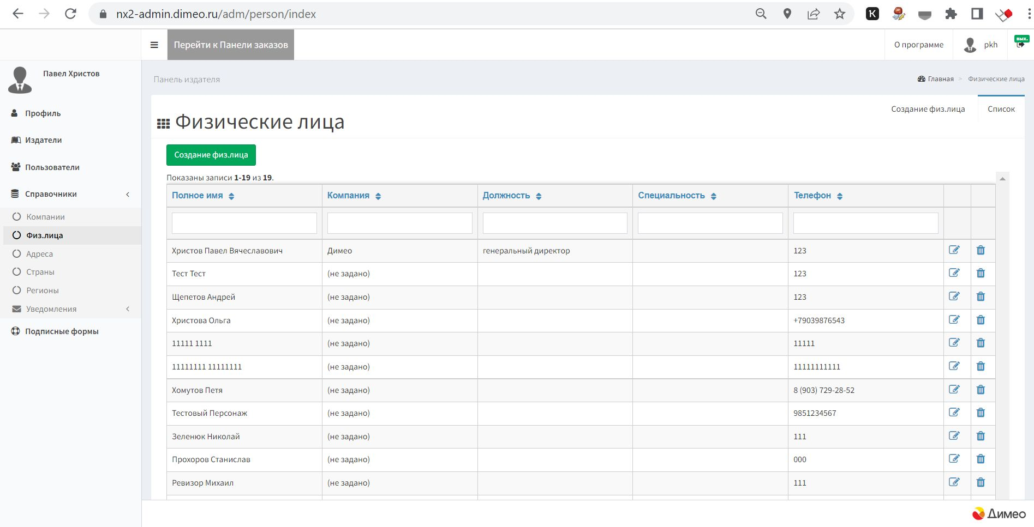

Рис. 10. Подраздел «Физлица»

2.7.3. Подраздел «Адреса»
Подраздел содержит таблицу контактных данных, с которыми работает сервис NX2. Соответствующие записи могут добавляться в таблицу и модифицироваться как автоматически, в результате выполнения тех или иных функций сервиса (например, как результат оформления заказа через подписную форму), так и вручную.
Запись содержит, в частности:
- почтовый адрес в текстовом формате;
- компоненты почтового адреса в формате КЛАДР;
- телефонный номер.

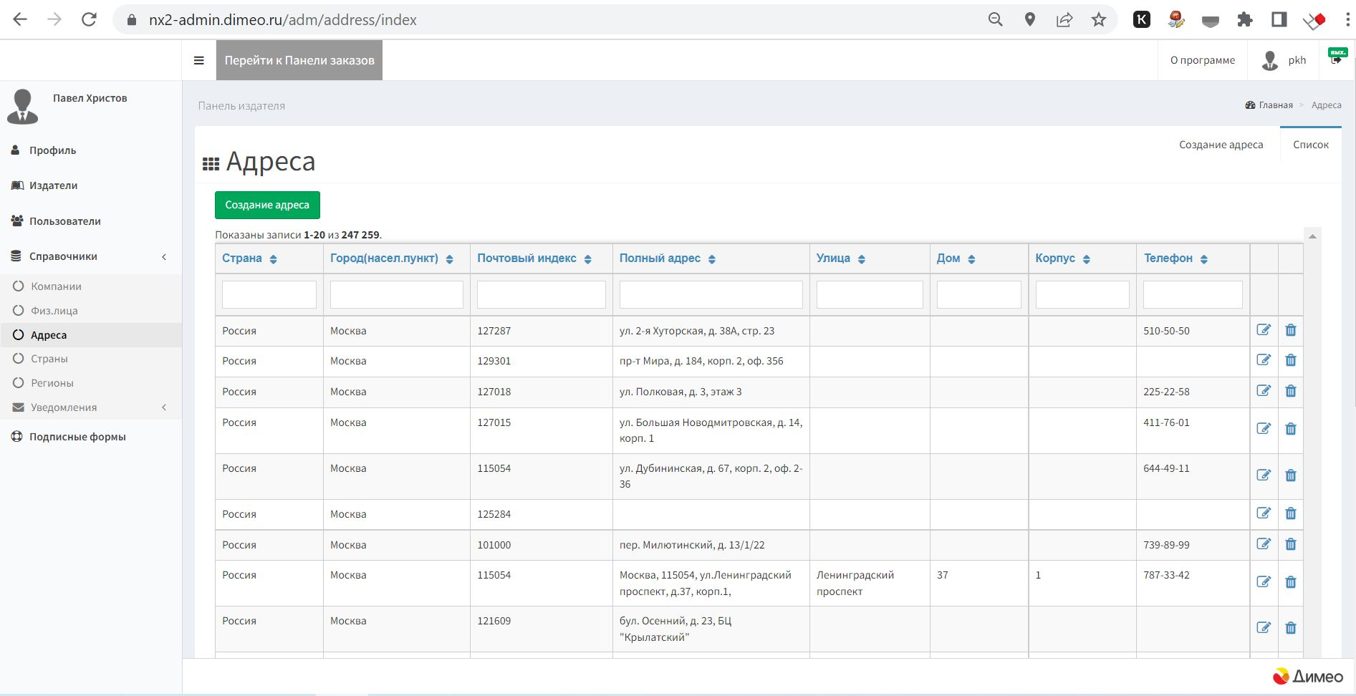

Рис. 11. Подраздел «Адреса»

2.7.4. Подраздел «Страны»
Подраздел содержит таблицу стран.

2.7.5. Подраздел «Регионы»
Подраздел содержит таблицу регионов Российской Федерации с их названиями и кодами.

2.7.6. Подраздел «Уведомления»
Подраздел позволяет работать с шаблонами писем, уведомляющих пользователей сервиса и подписчиков о событиях различных типов. Содержит две таблицы — «Типы уведомлений» и «Шаблоны уведомлений».
Первая таблица связывает события, предусмотренные бизнес-логикой системы, с их внешними названиями и темами соответствующих писем. При изменении состава таких событий Администратор может удалить некоторые из них или добавить новые. Кроме того, можно отредактировать тему письма.

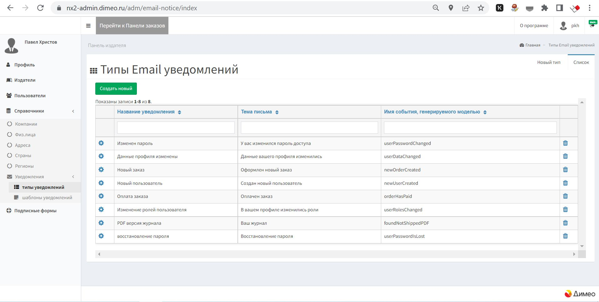

Рис. 12. Подраздел «Уведомления», таблица «Типы уведомлений»

Вторая таблица связывает типы событий, шаблоны в формате HTML и их названия. Для каждого типа события можно задать несколько шаблонов, однако при предварительной настройке сервиса необходимо выбрать тот шаблон, который будет использоваться по умолчанию. Администратор может удалять шаблоны, добавлять новые, редактировать их тело при помощи встроенного HTML-редактора, использовать функцию предварительного просмотра.

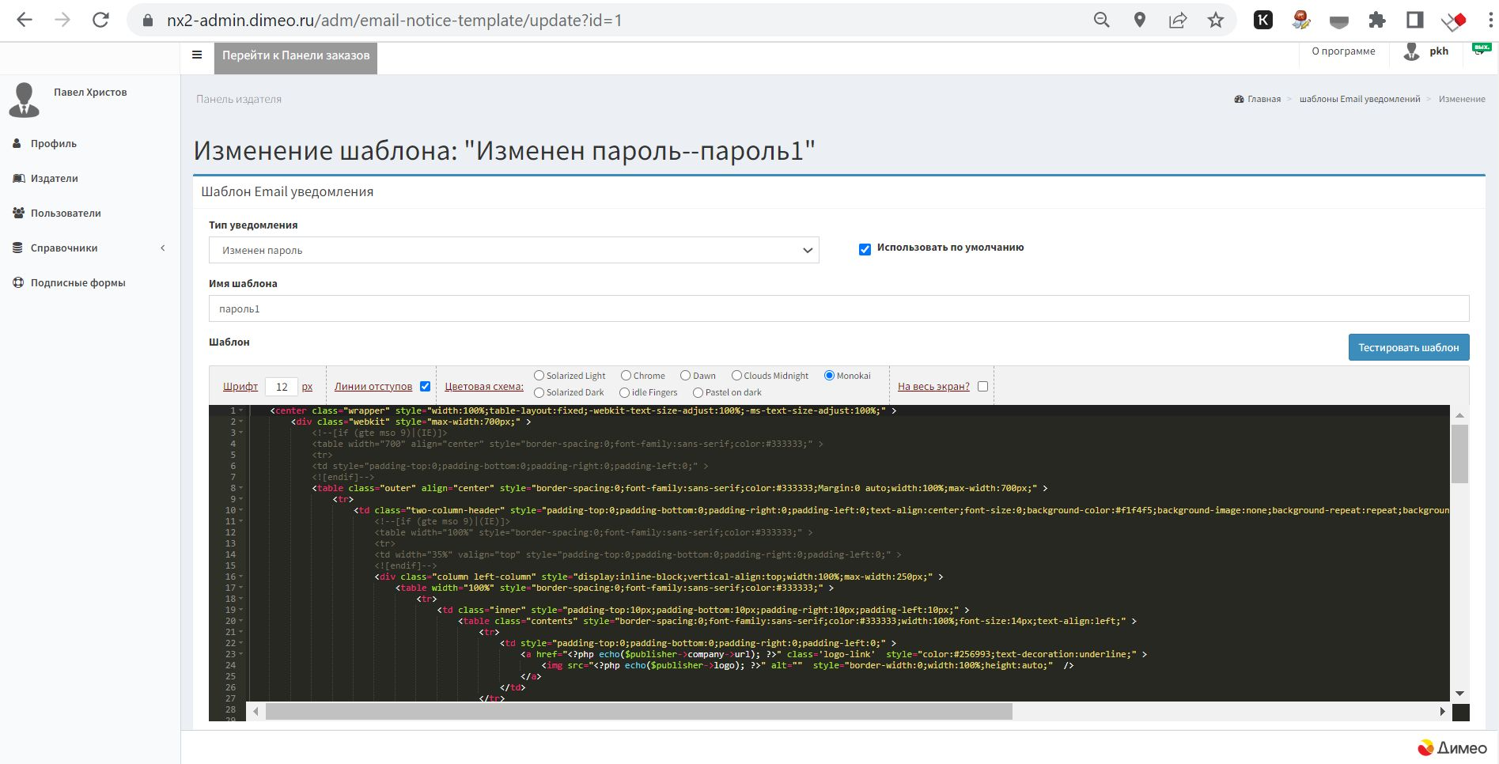

Рис. 13. Подраздел «Уведомления», редактирование шаблона

2.8. Раздел «Сотрудники»
Раздел доступен пользователям в роли Руководитель или Разработчик. Аналогичен разделу «Пользователи» (см. Подробнее соответствующий пункт данного Руководства), однако позволяет Руководителю регистрировать новых пользователей и управлять информацией о них, только если они работают в одном с Руководителем Издателе.

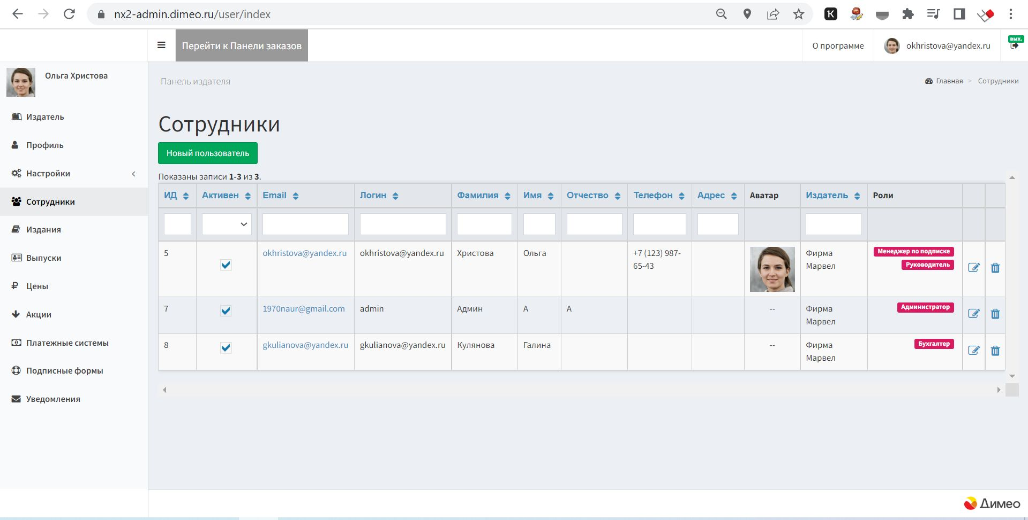

Рис. 14. Раздел «Сотрудники»

2.9. Раздел «Издания»
Раздел доступен пользователям в роли Руководитель или Разработчик. Здесь Руководитель должен описать свои издания. Предусмотрены возможности добавления изданий, редактирования их описаний, удаления изданий (например, в случае прекращения подписки на них).

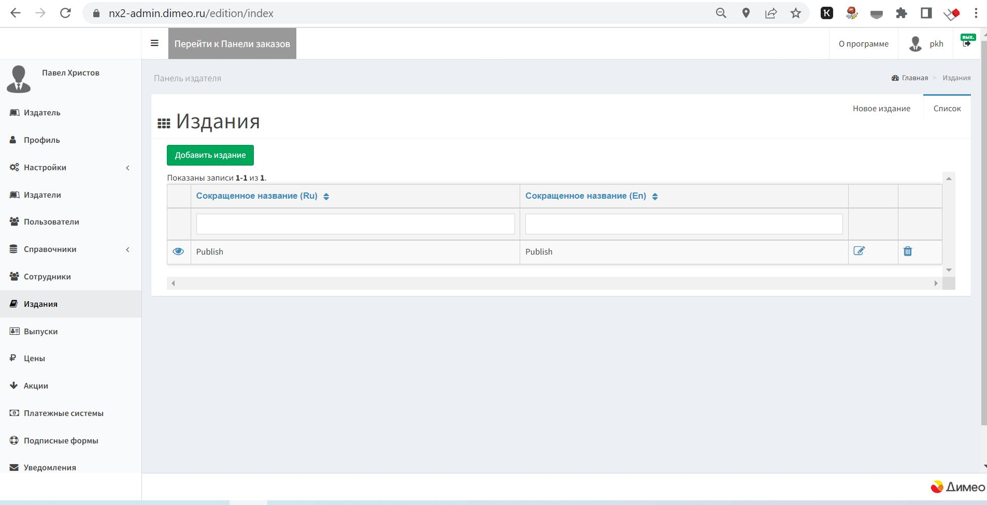

Рис. 15. Раздел «Издания»

Описание издания разбито на несколько вкладок: «Общая информация», «Паспорт издания», «Периоды подписки», «Подписная форма».

2.9.1. Вкладка «Общая информация»
Во вкладке «Общая информация» задаются основные данные об издании.
Данная информация используется для построения подписных форм, формирования заказов и счетов на оплату, для заполнения шаблонов email-уведомлений о выходе свежих выпусков журнала и т. д. Предусмотрены поля для ввода информации на русском и английском языках.
Во вкладке указываются:
- полное и сокращенное название издания;
- короткое описание издания;
- минимальный интервал времени до начала периода подписки;
- наличие печатной версии издания;
- наличие PDF-версии издания;
- маски для построения имени PDF-файла и имени выпуска.

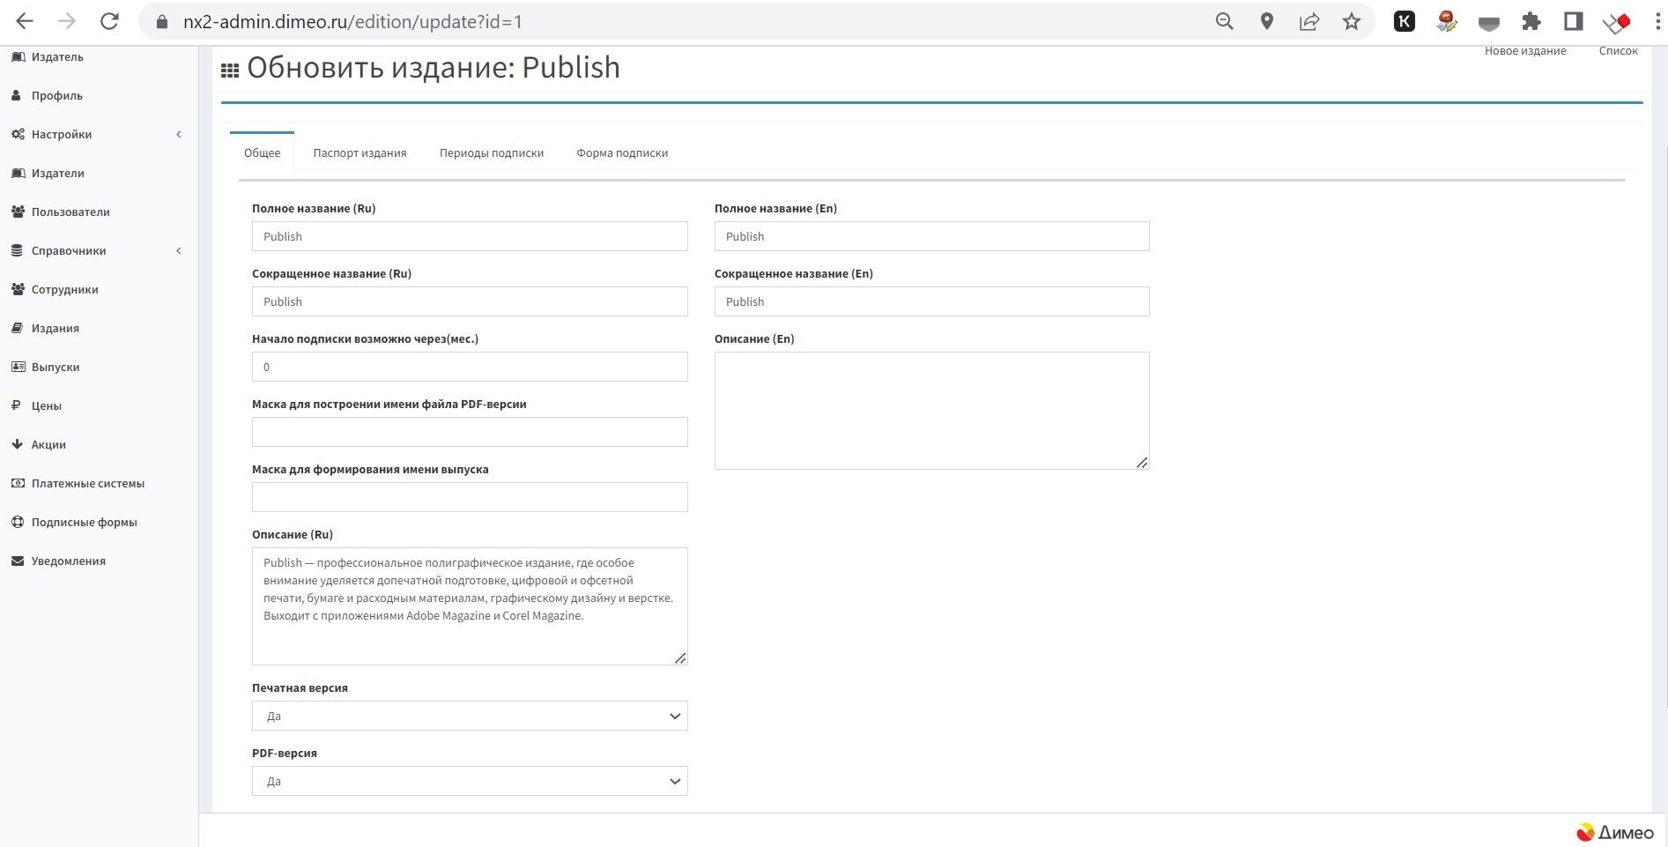

Рис. 16. Вкладка «Общая информация»

2.9.2. Вкладка «Паспорт издания»
Во вкладке «Паспорт издания» указывается год основания издания, аудитория, особенности распространения, наличие лицензионных соглашений и другие параметры. Предусмотрены поля для ввода информации на русском и английском языках.

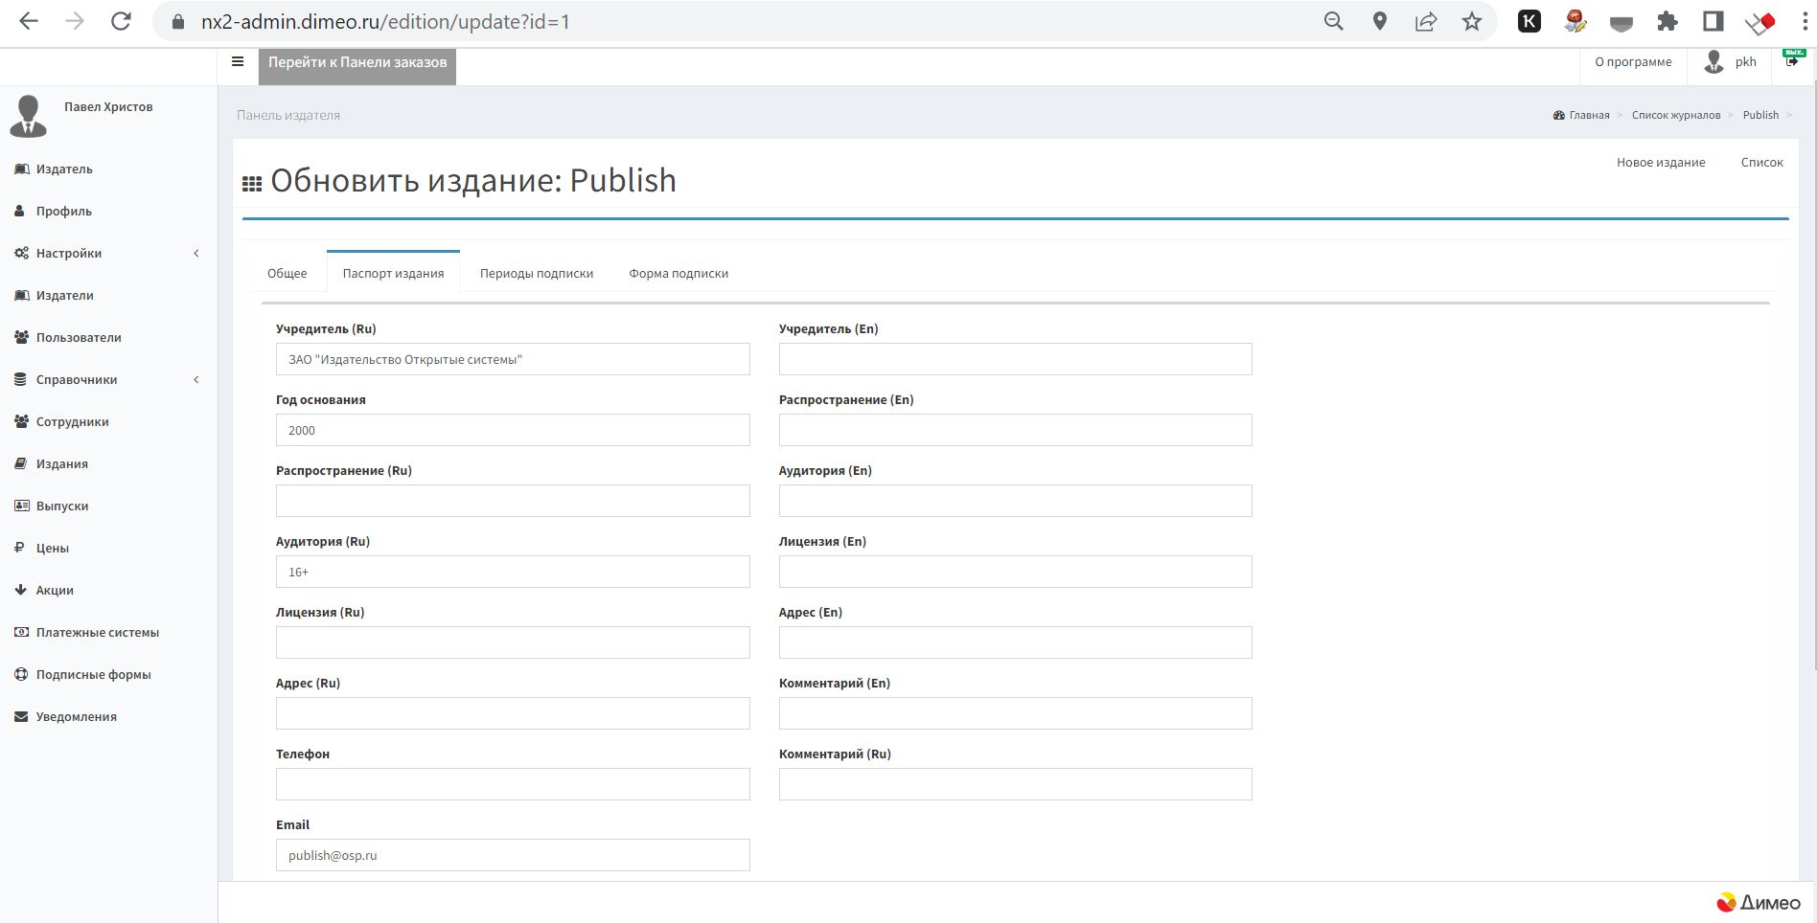

Рис. 17. Вкладка «Паспорт издания»

2.9.3. Вкладка «Периоды подписки»
Во вкладке «Периоды подписки» задаются отрезки времени в месяцах, на которые возможно оформление подписки. Можно предусмотреть несколько периодов подписки, скажем, квартал (3 месяца), полугодие (6 месяцев) и год (12 месяцев). Один из них надо выбрать как период по умолчанию; он будет указываться как подразумеваемое значение, например, при заполнении подписной формы.

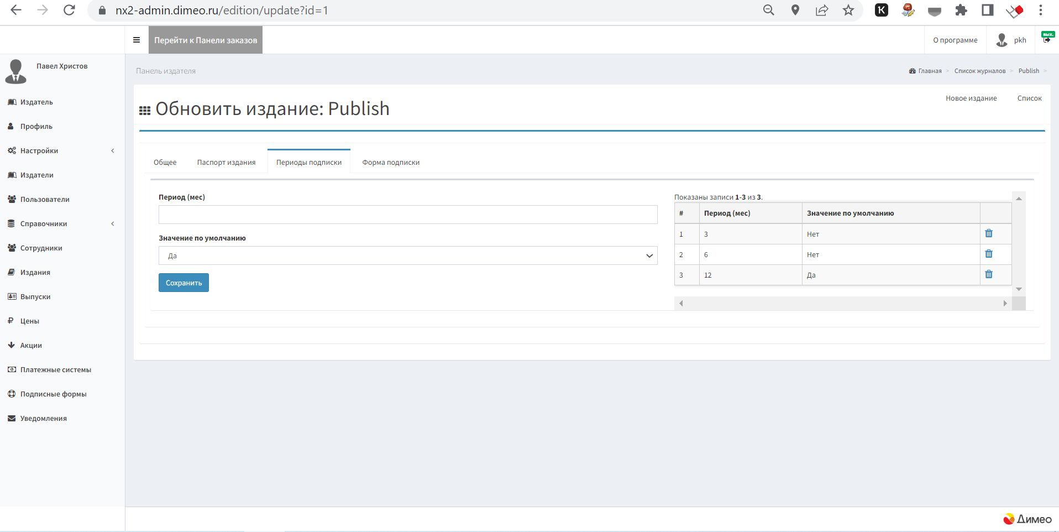

Рис. 18. Вкладка «Периоды подписки»

2.9.4. Вкладка «Форма подписки»
Во вкладке «Форма подписки» можно получить готовый JavaScript-код для встраивания на страницах сайта Издателя или его партнеров. Форма, которая строится по заданным Издателем данным об издании, графике его выхода и ценах, позволяет оформить подписку на одно издание (возможности работы с формами для более сложных заказов изложены в пункте 2.14. Раздел «Подписные формы» данного Руководства). Здесь же отображается примерный внешний вид формы.

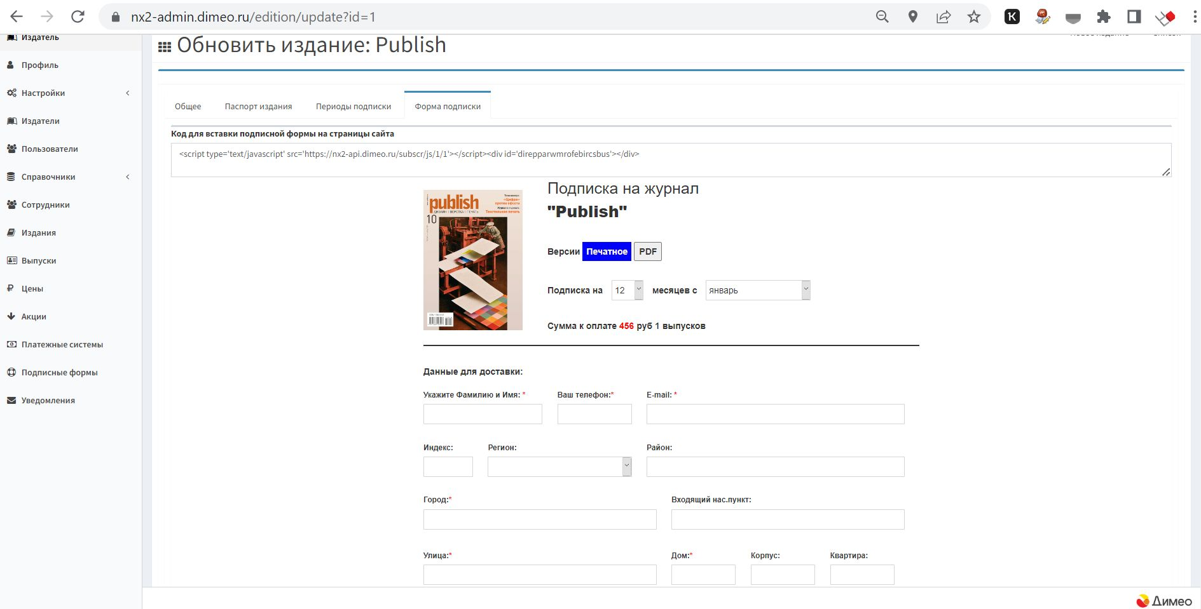

Рис. 19. Вкладка «Форма подписки»

При исполнении JavaScript-кода анкета с введенными подписчиком данными будет передана в сервис NX2, где будет заведен новый заказ. После создания заказа подписчику-юрлицу будет выставлен счет на оплату, а подписчик-физлицо при условии интеграции с системой приема онлайн-платежей будет переведен на сайт провайдера по приему платежей.
Примечание: В версии 1.22 функциональность одиночных форм подписки не предусмотрена; используйте множественные формы (см. пункт 2.14 данного Руководства).

2.10. Раздел «Выпуски»
В разделе «Выпуски» следует завести данные о выпусках в соответствии с заявляемым графиком выхода издания; чтобы не ограничивать возможность выбора для подписчиков, стоит следить за тем, чтобы будущие выпуски были заведены как минимум на два полных подписных периода. Раздел доступен пользователям в роли Руководитель, Разработчик, Логист, Менеджер по подписке.

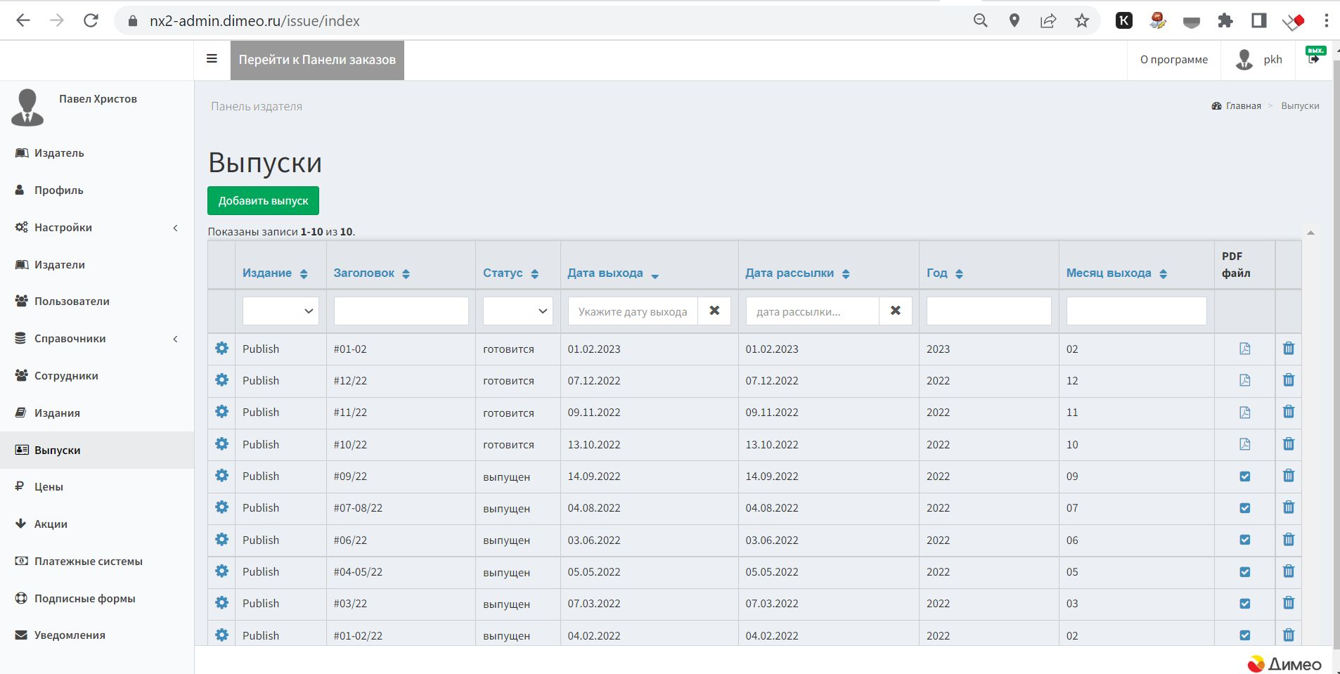

Рис. 20. Раздел «Выпуски»

Для каждого выпуска указываются следующие данные:
- название выпуска (в зависимости от предпочтений Издателя здесь можно указывать сезон, логический номер — это удобно, например, если допустимы сдвоенные номера - и т.д.);
- статус («готовится»/«выпущен»/«отменен»);
- порядковый номер выпуска с начала календарного года;
- дата выхода;
- дата рассылки PDF-версии (если предусмотрена)/уведомления о выходе очередного выпуска;
- месяц и год выхода (могут отличаться от фактической даты выхода, например, чтобы издать и разослать выпуск заранее);
- заголовок и краткое описание выпуска;
- обложка и PDF-файл.
Обложки и PDF-файлы загружаются по мере выхода свежих выпусков. Для загруженного файла автоматически формируется хеш-ссылка на скачивание; можно указать, как долго данная ссылка будет оставаться активной (если этот параметр не указан, ссылка перестает быть активной через 180 дней).

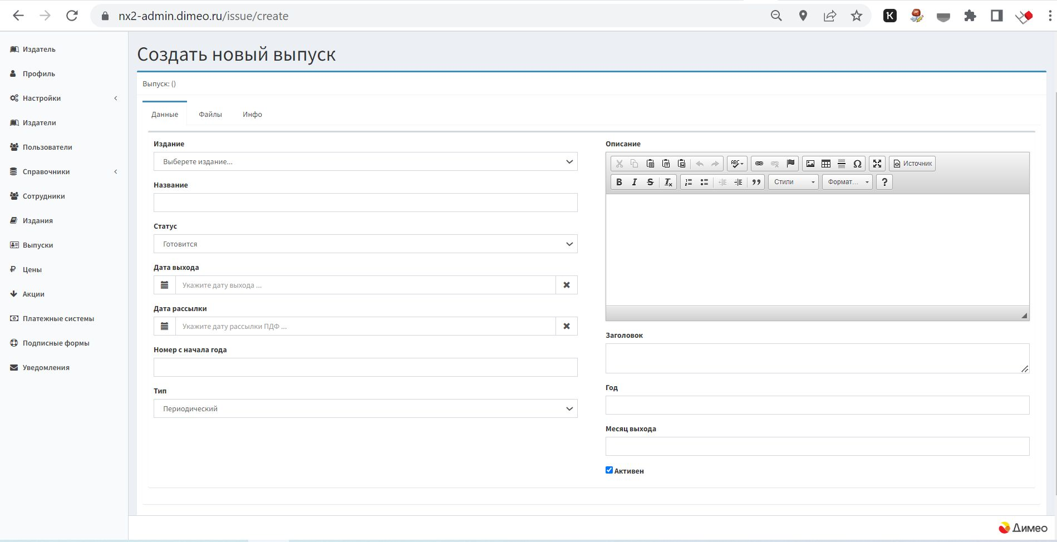

Рис. 21. Добавление нового выпуска

2.11. Раздел «Цены»
В разделе «Цены» формируются прайс-листы Издателя — для физических и юридических лиц по отдельности. Для каждого прайс-листа указывается название и дата, с которой он вступает в действие. Раздел доступен пользователям в роли Руководитель, Менеджер по подписке и Разработчик.

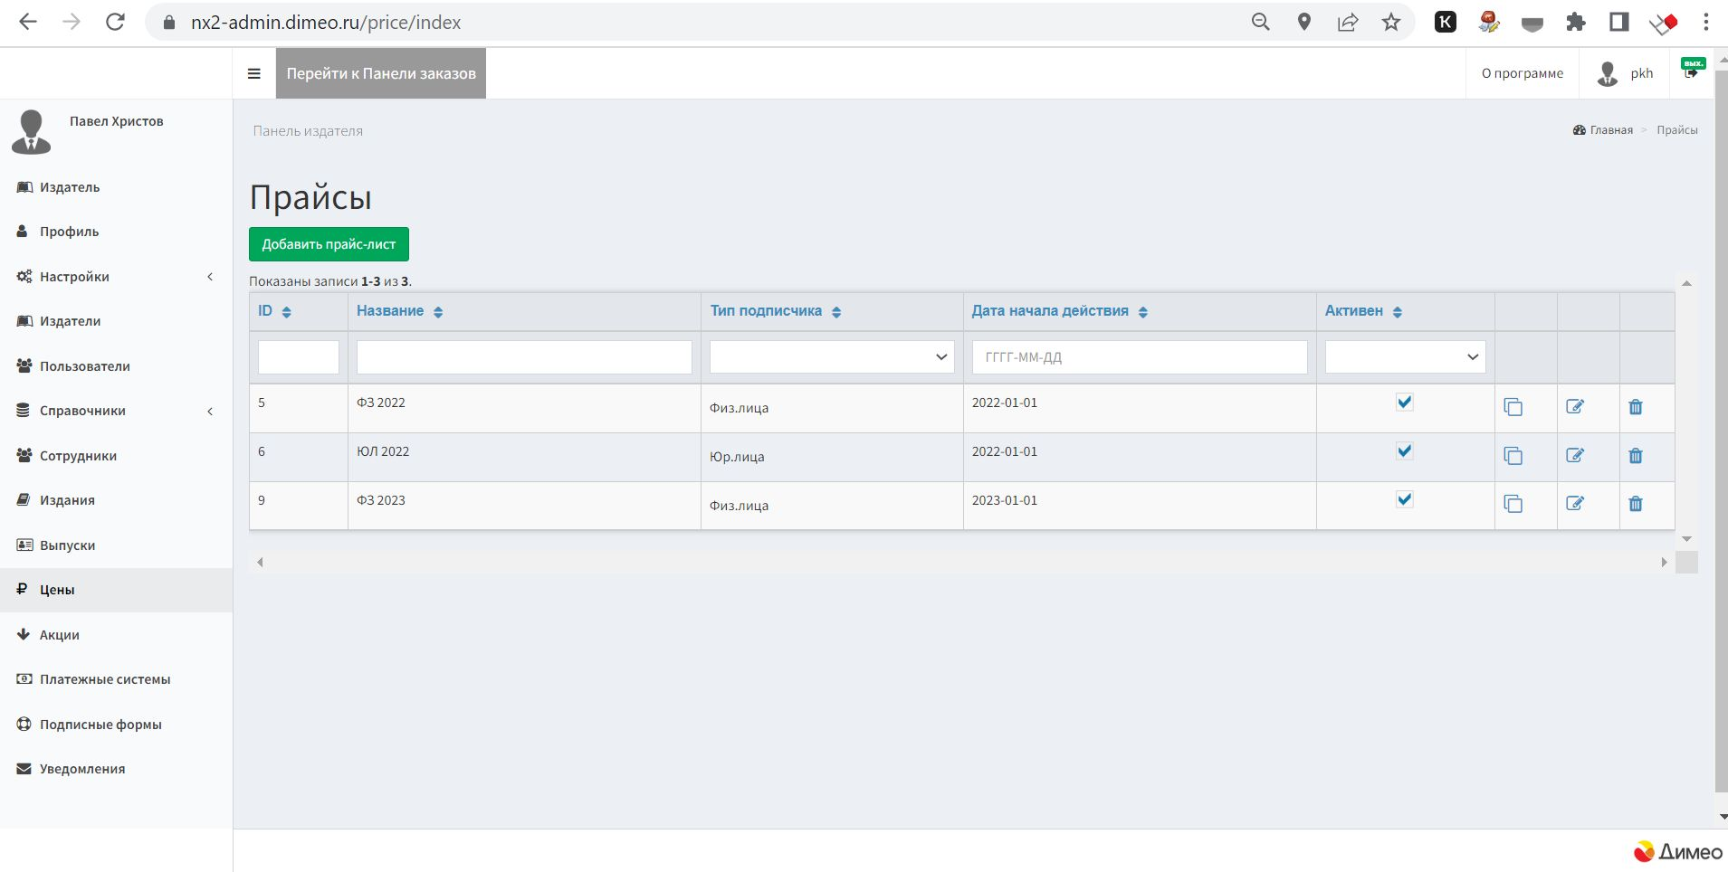

Рис. 22. Раздел «Цены»

Для каждого подписного издания надо указать цену одного выпуска для каждого способа доставки, включая почтовую доставку по России, за рубежом, получение в офисе издателя, курьерскую доставку, а также цену PDF-версии.
На базе прайс-листа рассчитывается стоимость заказа на подписку на указанный интервал с учетом выбранного способа доставки изданий.

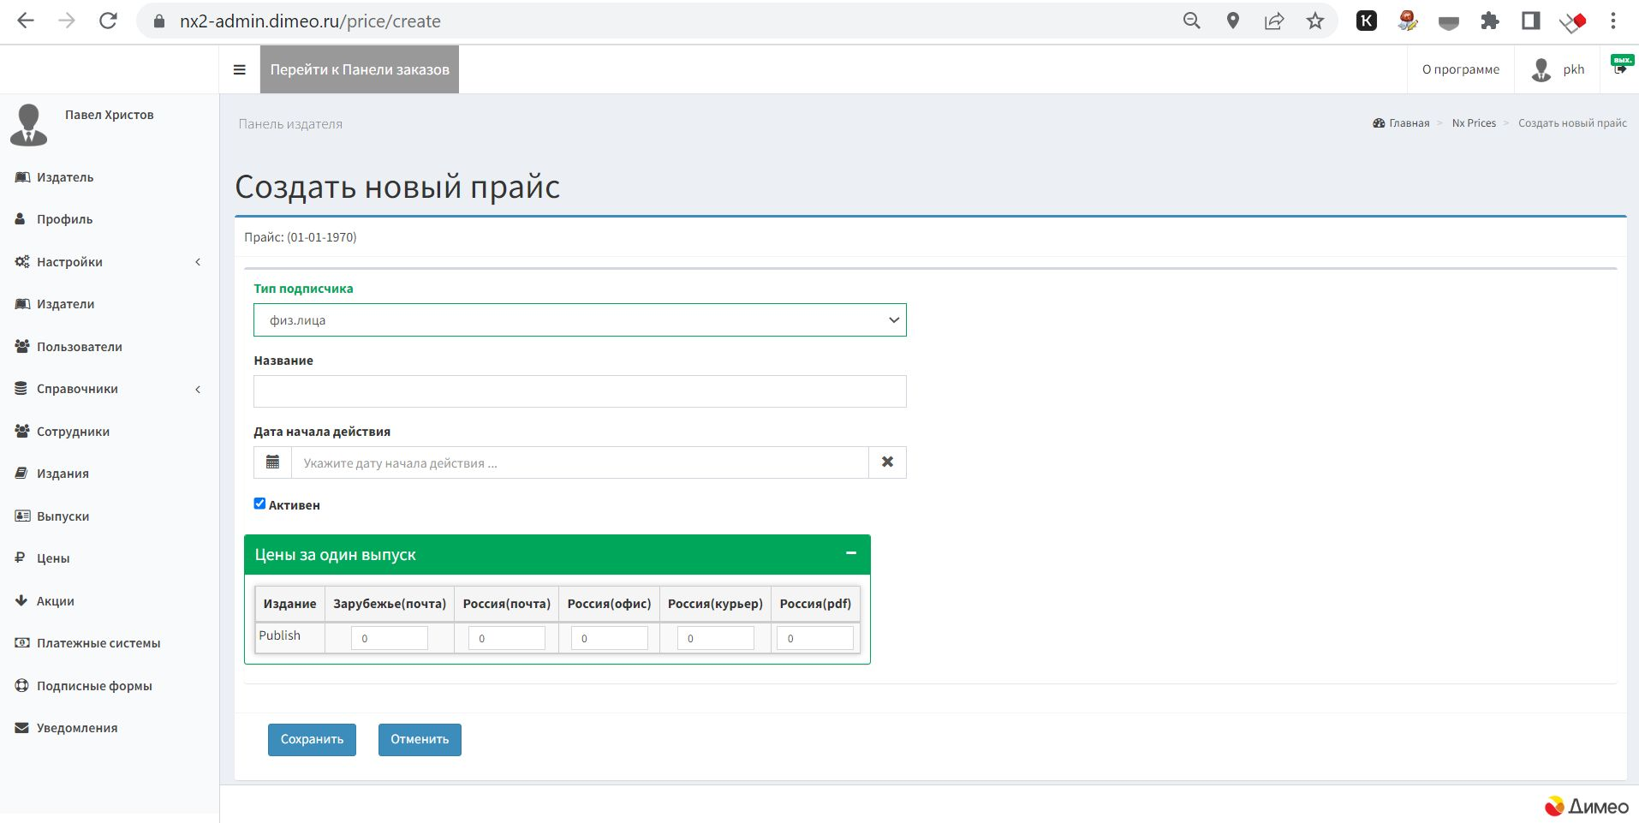

Рис. 23. Добавление нового прайс-листа

2.12. Раздел «Акции»
Раздел доступен пользователям в роли Руководитель, Менеджер по подписке или Разработчик. Здесь можно создать маркетинговые акции. В рамках акции подписчикам предоставляется возможность оформить подписку на ограниченный срок со скидкой от заявленной в прайс-листе цены. Скидка может достигать 100% цены. В акцию могут включаться как отдельные издания, так и пакеты изданий; при этом на каждое из изданий в пакеты может быть установлена своя скидка.
У акции может быть единый код, либо набор уникальных промокодов, которые Издатель тем или иным способом распространяет среди потенциальных участников акции. Код акции/промокод указывается подписчиком в подписной форме. Уникальный промокод можно использовать только один раз.
Добавление акции выполняется в два шага. На первом шаге необходимо создать акцию, нажав на кнопку «Добавить акцию», и указать даты ее начала и конца, название акции, ввести описание акции и (при необходимости) сгенерировать необходимое количество уникальных промокодов.
На втором шаге указываются издания, включенные в пакет. Для этого необходимо выбрать издание, форму (печатное/PDF/оба), период, на который разрешается оформить подписку с скидкой, и размер скидки (он может составлять от 0 до 100%).
Окно «Действующие промокоды» позволяет определить, использован ли уже уникальный промокод или нет.

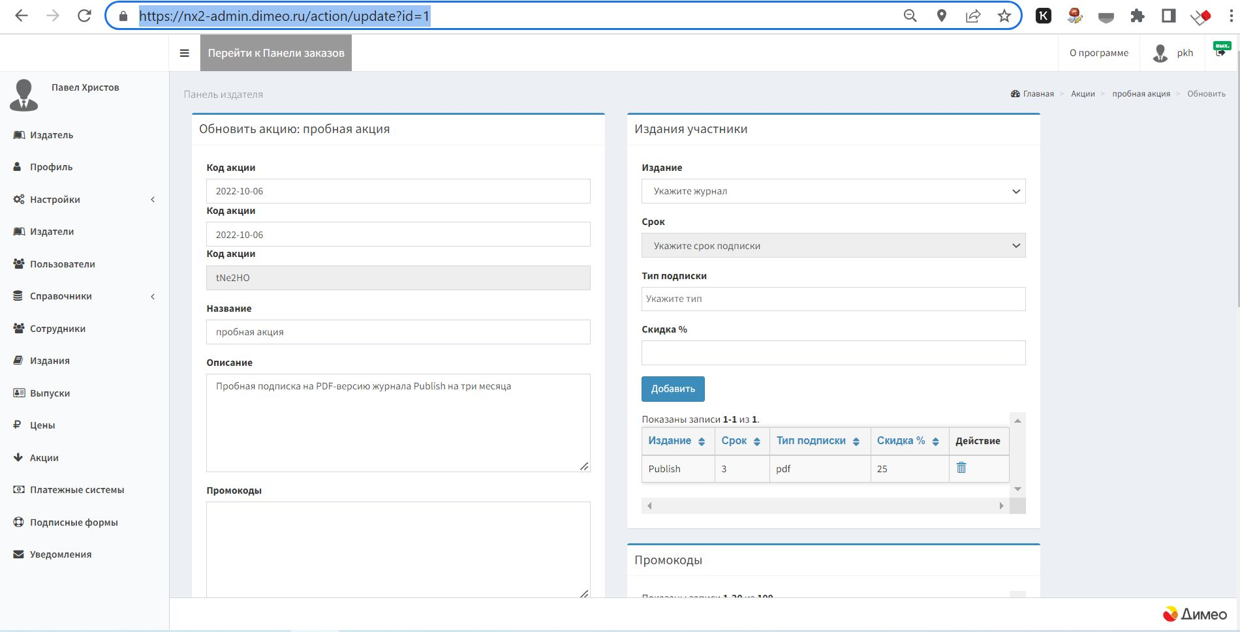

Рис. 24. Формирование пакета изданий, участвующих в акции

2.13. Раздел «Платежные системы»
В данном разделе доступен интерфейс для подключения провайдеров приема онлайн-платежей. Раздел доступен пользователям в роли Руководитель или Разработчик.
Подробнее о подключении системы приема онлайн-платежей можно прочитать в документе «Димео.Подписка 1.22 — Интеграция с внешними сервисами». Обратите внимание: система приема онлайн-платежей не входит в состав NX2! Вы можете подключить ее самостоятельно, либо заказать эту услуги в ООО «Димео».

2.14. Раздел «Подписные формы»
Раздел «Подписные формы», доступный пользователю в роли Руководитель, Бухгалтер, Менеджер по подписке, Логист или Разработчик, позволяет ему получить готовый JavaScript-код формы и разместить на своем сайте. Форма, которая строится по заданным Издателем данным об изданиях, графике их выхода и ценах, позволяет оформить подписку сразу на несколько изданий. Здесь же отображается примерный внешний вид формы.
Возможности по работе с формой в этом разделе аналогична возможностям, описанным в пункте 2.9. Раздел «Издания» данного Руководства; однако там описывается работа с формами, предназначенным для оформления подписки на одно издание, а эта форма — множественная.
В заказ, составленный при помощи множественной формы, можно включить любой набор изданий Издателя, причем каждое — со своим периодом подписки.
При исполнении JavaScript-кода анкета с введенными подписчиком данными будет передана в сервис NX2, где будет заведен новый заказ. После создания заказа подписчику-юрлицу будет выставлен счет на оплату, а подписчик-физлицо при условии интеграции с системой приема онлайн-платежей будет переведен на сайт провайдера по приему платежей.

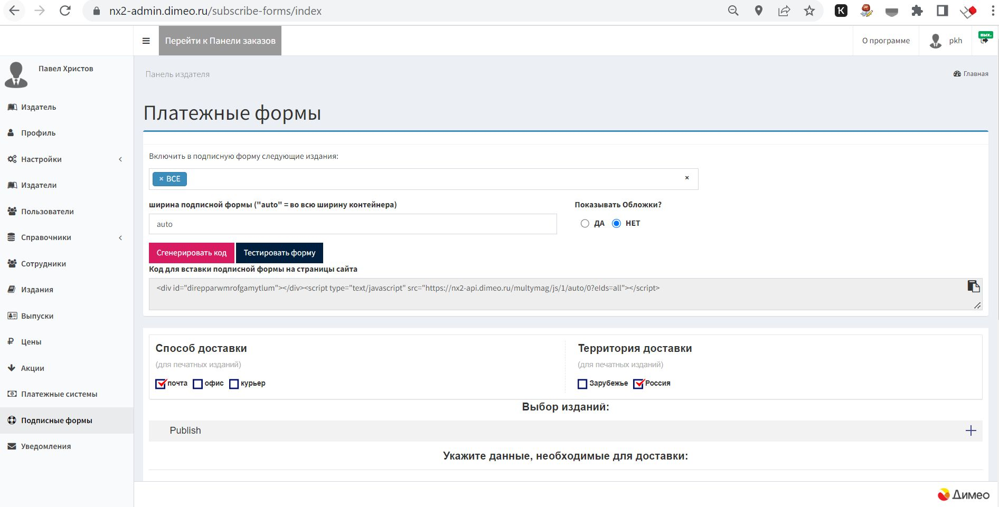

Рис. 25. Раздел «Подписные формы»

2.15. Раздел «Уведомления»
Раздел «Уведомления» доступен пользователю в роли Руководитель или Разработчик, который может просмотреть доступные в системе шаблоны писем, уведомляющих пользователей о событиях в системе (см. подробнее в пункте 2.7. Раздел «Справочники» данного Руководства). Создание новых шаблонов и редактирование существующих шаблонов Руководителем не предусмотрено. Издателям предоставляется набор предварительно настроенных шаблонов; для каждого типа события предусмотрен один или несколько шаблонов. Руководитель может просмотреть шаблоны, сохранить установки по умолчанию либо указать альтернативный шаблон.

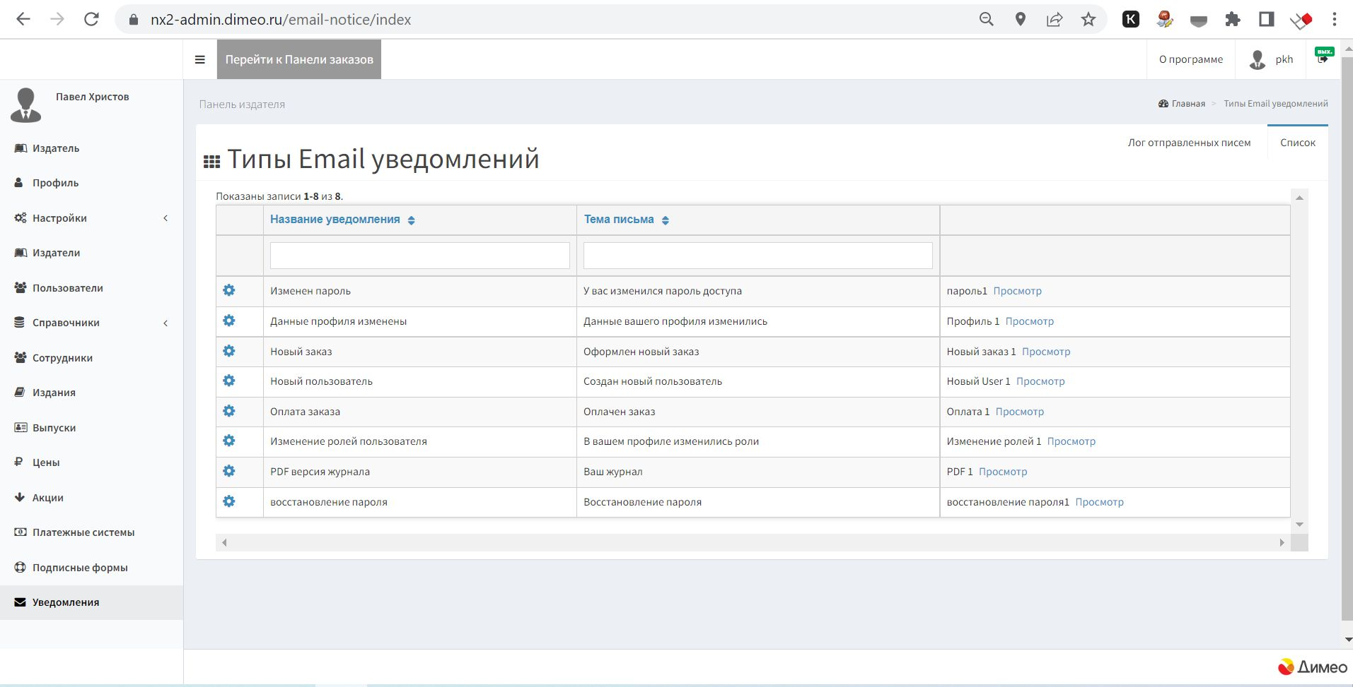

Рис. 26. Раздел «Уведомления»

3. Заключительная информация

Дополнительные сведения о программном обеспечении «Димео.Подписка 1.22» можно найти на сайте dimeo.ru.
По вопросам приобретения, использования, эксплуатации и модернизации ПО «Димео.Подписка» обращайтесь: info@dimeo.ru, 8 (499) 350-0047.

****

2017-2022 ООО «Димео», CC BY-SA 4.0

